Осторожно, дача! Как защитить себя от скрытых опасностей
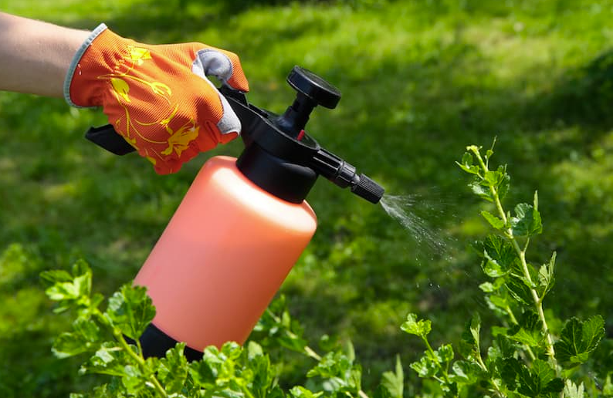
Подготовка дачи к лету – это целый комплекс мероприятий, включающий уборку в доме и на участке, обработку территории, проверку водоснабжения, электросетей, отопления, проведение необходимых ремонтно-восстановительных работ. Но особое значение имеют защитные меры против потенциальных биологических угроз, порою даже невидимых.
Иксодовые клещи
Клещи – возможные переносчики вирусного клещевого энцефалита (ВКЭ), иксодового клещевого боррелиоза (ИКБ, болезнь Лайма), гранулоцитарного анаплазмоза человека (ГАЧ), моноцитарного эрлихиоза человека (МЭЧ), риккетсиозов (клещевых пятнистых лихорадок). И, конечно, присутствие этих членистоногих на вашем участке крайне нежелательно.
Для начала нужно ликвидировать сухостой, избавиться от листьев и мусора. А затем провести акарицидную обработку территории. Лучшее время для нее – когда сошел снег, почва прогрелась, и установилась сухая, теплая, безветренная погода. Обработку следует проводить в сухую безветренную погоду, утром или вечером (без активного солнца). Крайне важно, чтобы после обработки не было дождя в течение 48 часов.
Акарицидные препараты, использующиеся для борьбы с членистоногими, различаются по активному действующему веществу: фосфорорганические, серосодержащие, пиретроидные (циперметрин, перметрин) и пр. Выбирая средство, внимательно изучите инструкцию по применению и состав препарата. Некоторые акарициды уничтожают не только клещей, но и других насекомых, некоторые эффективны против взрослых особей, но не действуют на яйца и личинки.
При обработке строго следуйте инструкции. Обязательно используйте средства индивидуальной защиты, не забывайте, что акарицидные средства токсичны. Избегайте попадания препарата в колодцы, детские песочницы, кормушки для птиц. После обработки на участке лучше не находиться в течение нескольких дней (точные сроки зависят от примененного препарата).
Осенью нужно обработать участок второй раз – это поможет снизить численность популяции паразитов, следующей весной их будет намного меньше.
Важно! Оптимальный и самый надежный вариант – доверить акарицидную обработку садового участка профессионалам – специальным дезинфекционным службам.
Грызуны
Грызуны (мыши-полевки, лесные мыши, крысы), обитающие вне населенных пунктов – на дачных участках и в природных условиях, могут распространять несколько опасных для человека инфекций: бешенство, туляремию, иерсиниоз, некоторые гельминтозы и даже чуму.
Возбудители инфекций выделяются с продуктами жизнедеятельности грызунов, загрязненными пищевыми продуктами, водой. Ряд инфекций грызуны могут передать при непосредственном контакте с человеком. А часть инфекций может передаваться переносчиками: блохами, клещами, комарами, мухами и другими.
Самая распространенная инфекция – «мышиная лихорадка» или геморрагическая лихорадка с почечным синдромом (ГЛПС) – острая вирусная природно-очаговая инфекция, характеризующаяся поражением почек с развитием почечной недостаточности и геморрагическим синдромом, высокой температурой и выраженной общей интоксикацией.
Главные хозяева и переносчики возбудителей ГЛПС (хантавирусов) – мыши-полевки. Вспышки заболевания чаще отмечаются летом и осенью, во время дачного сезона. Именно поэтому ГЛПС иногда называют «лихорадкой пыльных дач».
Грызуны выделяют вирус со слюной, мочой, калом. Заражение человека происходит при вдыхании пыли с частичками продуктов жизнедеятельности грызунов, употреблении загрязненных ими продуктов и воды. Инфицирование может произойти, даже если после работ в огороде или уборки в доме просто не помыть руки.
Туляремия – природно-очаговое инфекционное заболевание бактериальной природы, характеризуется интоксикацией, лихорадкой, поражением лимфатических узлов, кожи, иногда слизистых оболочек глаз, легких и кишечника. Грызуны (полевки, домовые мыши и крысы, водяные крысы) – основные резервуары и распространители заболевания. Инфекция проникает через слизистые оболочки рта, глаз, поврежденную кожу при прямом контакте с больным животным (живым или мертвым); с зараженной пищей и водой; при вдыхании пыли с продуктами жизнедеятельности грызунов. Для защиты от туляремии также необходимо не забывать о дезинсекции – борьбе с возможными переносчиками возбудителя кровососущими членистоногими.
Бешенство – острая, особо опасная вирусная инфекция, которой подвержены все млекопитающие, в том числе и человек. Вирус поражает центральную нервную систему и вызывает необратимые изменения в головном мозге – полиэнцефалит. Смертность при бешенстве составляет 100%. Единственно возможным способом лечения бешенства является пост-контактная профилактика – вакцинация до развития симптомов, в инкубационном периоде. Переносчиками бешенства могут быть все млекопитающие, но чаще всего это собаки, лисы, кошки, ежи. Однако нельзя забывать и о грызунах – крысах и мышах.
Важно! Обязательно вакцинируйте от бешенства своих домашних питомцев, особенно если выезжаете с ними за город, на дачу.
Как защититься от грызунов
Главный способ – дератизация, которая при систематическом проведении дает возможность контролировать популяции грызунов возле жилья. Кроме того, следует не допускать проникновения крыс и мышей в помещения. Осмотрите дом и подсобные постройки на наличие щелей, через которые грызуны могут проникать внутрь, и заделайте их. Продукты нужно хранить в недоступных для грызунов местах в крепкой, герметичной упаковке. Если грызуны добрались до съестных припасов – их нужно утилизированы без всякого сожаления. При встрече с грызуном не пытайтесь его трогать! А если он вас укусил – срочно обратитесь в травматологический пункт для проведения профилактики бешенства. Если самостоятельно решить проблему с грызунами не удается, обратитесь к специалистам.
Основные правила подготовки к открытию дачного сезона
Перед началом уборки хорошо проветрите все помещения.
Для защиты слизистых от пыли с частичками экскрементов грызунов используйте респиратор (маску) и перчатки.
Увлажните помещения водой перед тем, как подметать пол, чтобы пыль осела, – влажная уборка снижает риск аэрозольного заражения.
Все поверхности вымойте с применением дезинфицирующих средств, посуду желательно обдать кипятком.
Матрасы, подушки, покрывала просушите на солнце, белье постирайте при температуре не ниже 60°C и погладьте.
После уборки тщательно вымойте руки с мылом и смените одежду.

